第三章 词法分析 →∪Σε

3.9.6 最小化一个DFA的状态数 (最小化DFA)

自动机是同构的: 如果我们只需改变状态名字就可以将一个自动机转换成为

另一个自动机，我们就说这两个自动机是同构的。

正则式(a|b)*ab的两个DFA: aab 等价自动机

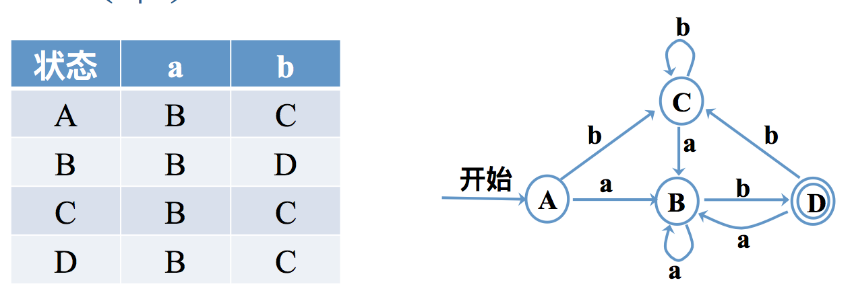＼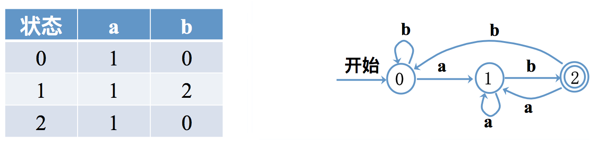

结论: 任何正则语言都有一个唯一的（不计同构）状态数目最少的DFA.

|  |
| --- |
| 输入：一个DFA D   * 1. 状态集合为S   2. 输入字母为Σ   3. 开始状态为s0   4. 接受状态集为F |
| 输出：一个DFA D＇,和D接受相同的语言，且状态数最少 |
| 1) 构造状态集合的初始划分Π ：(两个子集)   * 1. 接受状态子集 F   2. 非接受状态子集 S – F |
| 2) 应用下面的过程构造Πnew  for（Π中的每个子集G）{   * + **把G划分为若干子集，G的两个状态 s 和 t 在同一子集中，当且仅当对任意输入符号 a ，s 和 t 的 a 转换都到 π 的同一子集中**   + 在Πnew 中，用G的划分代替G   } |
| 3) 如果Πnew = Π，则Πfinal = Π；否则令Π = Πnew ，转上步 |
| 4) 在Πfinal的每个状态子集中选一个状态代表它，即为最简DFA D＇的状态 |

例(1) 将(a|b)*ab 的DFA化简



|  |  |  |
| --- | --- | --- |
| 状态 | a | b |
| {AC} AC | B | AC |
| {B} B | B | D |
| {D} D | B | AC |

练习题:

(1) 最小化如下图所示DFA

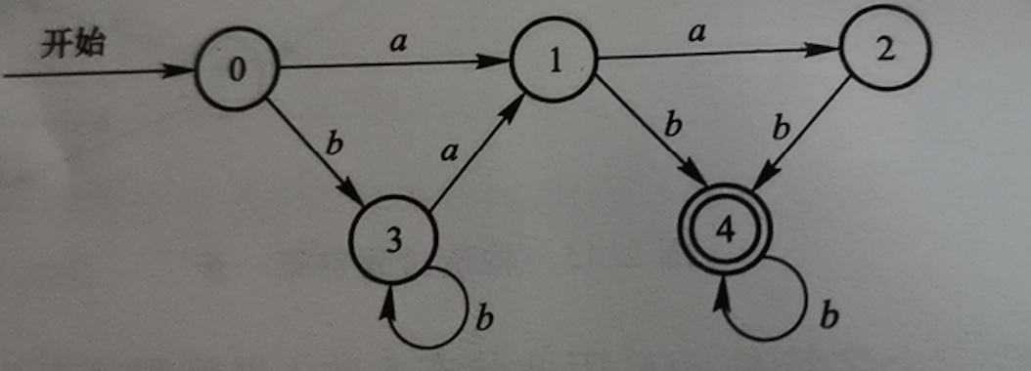

初始: Π = {{0, 1, 2, 3}, {4}}

对G = {0, 1, 2, 3}进行划分, 符号a怎么划分 {1} {2} {} {1}

符号a可以将{2}和{0, 1, 3}区分

符号b {3} {4} {4} {3}, 符号b可以将{0, 3} {1, 2}区分

Π = {{0, 3}, {1}, {2}, {4}}

(a|b)* a (a|b) (a|b)

